Информация о проведении урока «Здоровое питание»
в 3 «Б» классе 3 марта 2021 года

С целью продвижения культуры потребления здоровых продуктов и закрепление положительного эмоционального восприятия необходимости питаться правильно и с удовольствием, формирования полноценного рациона
здорового питания различных групп населения и закрепления в сознании пользователей корректных знаний о правильном питании при поддержке Федеральной службой по надзору в сфере защиты прав потребителей и благополучия человека, в рамках реализации проекта «Здоровое питание», был проведен урок в 3 «Б» классе «Здоровое питание».
В ходе урока учащиеся вспомнили о пройденном материале на уроках окружающего мира: из каких полезных веществ состоит пища (белки, жиры, углеводы, витамины). Узнали правила полезного питания, которые надо соблюдать. Рассмотрели режим питания, подобранный для этого класса.
Ученики подготовили сценку «Спор овощей».
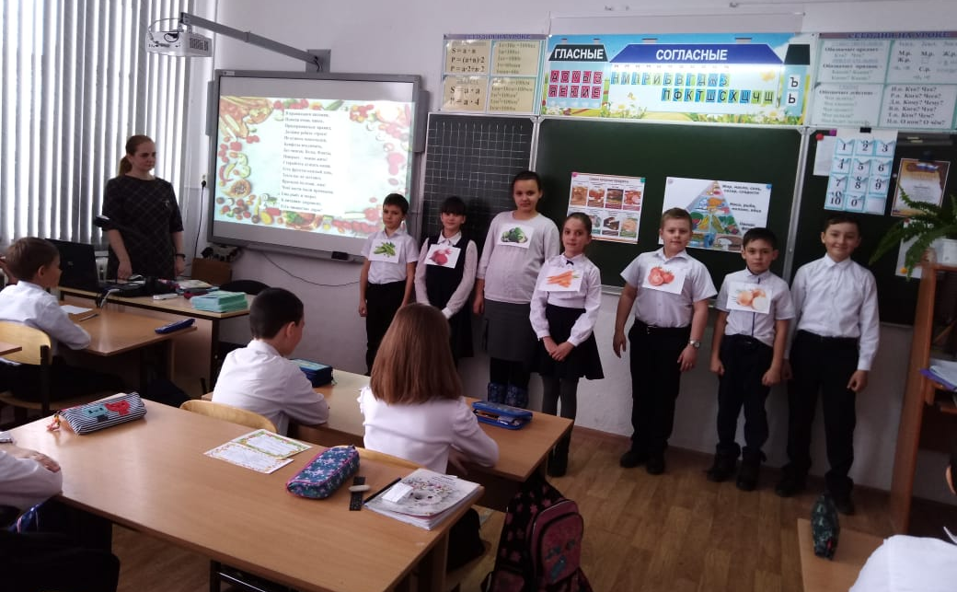
В конце мероприятия выполнили задания в парах, ответили на вопросы о белках, жирах и углеводах, а также из двух частей составили правильный порядок режима питания.
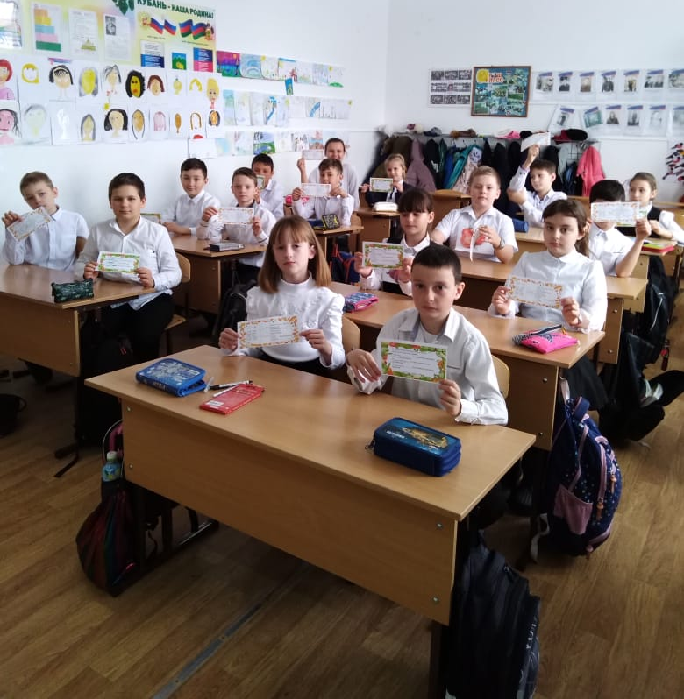

Информация о мероприятии размещена также на странице в VK https://vk.com/id533903772.

Ответственный по питанию Г.Ю. Настыч.

